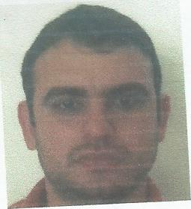 JONAS DRUMM DE SOUZA
Brasileiro, solteiro,30 anos
Coxilha Velha S/N, Triunfo
Telefone: 51995199217 ou 997793707

FORMAÇÃO
Ensino Médio em fase de conclusão

CURSOS DE APERFEIÇOAMENTO
Operador de Empilhadeira /SEST/SENAT
Curso de Combate a Incêndio/ Corpo de Bombeiros

EXPERIÊNCIA PROFISSIONAL
Ministério da Defesa Exército Brasileiro da Defesa CMS-3°RM
3°Batalhão de suprimento Batalhão Marechal Bitencourt
Período: 01/08/2007 à 31/07/2015
Cargo: Segue anexa a carta de recomendação com as atividades desempenhadas.
Erplast-Ind. E Com. de Plásticos Eireli
Cargo: Operador Certificado de Refile
Madel Industria e Comercio de Plásticos LTDA
Cargo: Operador de Refile

